河南医药大学附属开封市中心医院

2026年硕士研究生招生简章

开封市中心医院坐落于八朝古都开封市鼓楼广场北 100 米，其前身为1904年英国传教士金纯仁创建的福音医院。历经121年砥砺深耕，医院已发展成为集医疗、科研、教学、急救、保健、康复于一体的综合性三级甲等公立医院，是区域内医学人才培养与健康服务的核心阵地。为选拔优秀后备医学人才，培养兼具临床能力与科研素养的复合型临床医师，现面向全国正式启动河南医药大学附属开封市中心医院2026年度硕士研究生招生工作，诚挚欢迎有志于医学事业的学子报考！

一、医院实力：为研究生培养筑牢坚实根基

（一）规模与学科布局

医院实际开放床位1800张，设有86个临床和医技科室，12个省级重点专科或培育专科（眼科学、神经病学、急诊医学、肿瘤治疗学、专科护理学、中医肝胆脾胃病科、心血管病学、烧伤外科学、骨外科学、泌尿外科学、神经外科学、医学影像学）、24个市级重点专科、7个市级研究所和21个省市级质控中心，构建了“学科齐全、特色鲜明、协同发展”的学科体系，为研究生临床实践提供丰富场景。

1. 顶尖师资队伍

医院现有职工2456余人，师资力量雄厚，其中：高级职称422人，硕、博研究生531人，形成“高职称引领、高学历支撑”的教学团队；拥有享受国务院政府特殊津贴专家5人、河南省政府特殊津贴3人、河南省级学术技术带头人3人、国家级学会委员及以上任职26人、省级学会常委及以上任职38人，确保教学与行业前沿紧密衔接；省级重点学科带头人12人、市政府津贴4人、市级重点学科带头人11人、市级创新人才9人、市级优秀人才8人、后备人才16人，为研究生提供“一对一”科研与临床指导。

二、平台资源：为研究生发展搭建优质舞台

医院拥有多个国家级医教研平台：国家医师资格考试实践技能考试（临床专业）基地，国家级住院医师规范化培训基地、全科医生培养示范基地，国家临床试验机构，国家级高级卒中中心和胸痛中心，国家神经系统疾病临床医学研究中心开封区域分中心等，为研究生培养提供临床能力的实战阵地。

科研平台方面：医院拥有河南省神经肌肉疾病精准诊疗工程技术研究中心、河南省神经影像人工智能精准诊疗工程研究中心、河南省博士后创新实践基地、河南省神经肌肉病理医学重点（培育）实验室、河南省眼器官退行疾病创新型科技团队、开封市重点实验室7个、开封市工程技术研究中心2个、开封市创新型科技团队8个，为研究生开展科研创新提供充足资源。

三、培养体系：为研究生成长定制特色方案

医院党委高度重视教学工作，根据医学教育自身规律，提出“三阶段四贯穿”的医学教育一体化建设规划，实现“院校教育-毕业后教育-继续教育”三个阶段在“思政育人、教学管理、师资建设、教研教改”四个平台协同发展。以制度、流程建设为基础，规范过程管理；以专业基地为主力，充分调动临床教学团队的积极性；以培训质量为核心，深入推进内涵建设，逐步形成了具有鲜明特色的管理和培训体系。为强化实践能力，医院打造独立科教园区，其中教学大楼20450㎡，医学模拟中心面积6100㎡，配备模具及其他训练设备总价值约1200万元，中心涵盖基本技能训练室、中医技能训练室、综合技能训练室、专科技能训练室、急救技能训练室、模拟ICU、模拟腔镜手术室等多个功能区域，规范开展医学模拟教学，强化研究生动手实践能力，为临床工作夯实基础，从而全面提高我院的医学教育教学质量。

四、招生指引与诚挚邀请

为更好地选拔优秀人才，培养具备科研思维的复合型临床医师，现决定面向全国招收2026年度硕士研究生， 具体报名、考试及录取要求：参照河南医药大学2026年硕士研究生招生简章。

<https://www.xxmu.edu.cn/yjsc/info/1013/4453.htm>

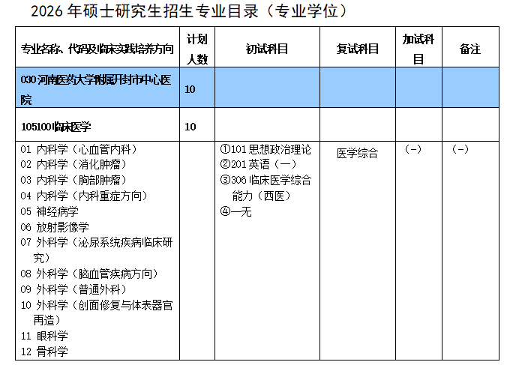

**附件：河南医药大学附属开封中心医院2026年硕士研究生招生导师信息（专业学位）**

|  |  |  |  |
| --- | --- | --- | --- |
| **导师** | **简介** | **招生学科专业名称** | **招生方向** |
| 韩新生 | 主任医师，党委书记、神经内科科主任，医学博士，硕士研究生导师。学术任职：中国卒中学会青年理事会常务理事、中国研究型医院学会脑小血管病专业委员会常委、河南省卒中学会青理会副理事长兼卒中急救分会副主委、河南省医学会神经内科分会常委兼神经介入学组副组长、河南省学术技术带头人、河南省神经肌肉疾病精准诊疗工程技术研究中心主任、河南省神经肌肉病理医学重点实验室主任、河南省医学重点学科（神经病学）主任、开封市医学会神经内科分会副主委、开封市神经内科学科带头人。开封市科技创新人才，先后主持省、市级科研课题6项。获河南省科技成果奖一等奖1项，省医学科技奖三等奖1项，省医学科学技术进步奖二等奖2项；市科学技术进步奖二等奖1项，市科学技术进步三等奖1项；实用新型专利4项。同时作为分中心，参与国家级项目10余项、省级项目2项。擅长脑血管病、眩晕相关疾病、癫痫、运动神经元病以及神经肌肉病的诊断与治疗。尤其在急性脑梗死的静脉溶栓、机械取栓、脑血管支架植入等血管再通技术、耳石症的手法复位技术以及脑小血管病方面。 | 神经病学 | 神经病学 |
| 钱伟军 | 钱伟军，主任医师，党委副书记、院长，影像科科主任，硕士研究生导师，二级教授、医技教研室主任。学术任职：中华医学会放射学分会第16届委员会对比剂使用和安全工作组成员、中国医学装备协会放射影像设备分会第一届常务委员、河南省医药信息学会医学影像信息专委会第一届副主任委员、开封市医学会放射分会主任委员、开封市医师协会放射分会副主任委员、河南省医学会放射分会常务委员、河南省医师学会放射医师分会常务委员、河南省医学会影像技术分会常务委员、河南省抗癌协会肿瘤精准治疗专业委员会常务委员、河南省抗癌协会肿瘤影像专业委员会委员、河南省医学会放射分会腹组委员、河南省预防医学会放射卫生专业委员会委员、河南省医疗事故技术专家库成员，第四届开封市医学影像专业学科带头人、开封市神经影像研究创新型科技团队负责人。擅长X线、CT、MR等综合影像诊断及肿瘤治疗前后综合影像评估。 | 放射影像学 | 放射影像学 |
| 穆红梅 | 主任医师，硕士研究生导师，开封市中心医院党委委员、副院长。学术兼职：河南省医学会眼科学分会副主委、河南省医师协会眼科医师分会副会长、河南省医院协会眼科管理分会副主委、河南省预防医学会公共卫生眼科学专委会副主委、开封市医学会眼科学分会主任委员、《中华眼外伤职业眼病杂志》编委。研究方向是白内障人工晶状体手术。主持或参与科研项目20余项，获得河南省科技进步三等奖1项，河南省医学科技进步二等奖1项、三等奖4项，开封市科技进步二等奖4项。发表学术论文30余篇。获得专利6项。参与撰写专著2部。 | 眼科学 | 眼科学 |
| 杨文 | 主任医师，党委委员，副院长，硕士研究生导师，曾于英国安特里大学医院、利物浦心胸医院访学。学术任职：中国高血压联盟理事会理事；中国老年医学学会高血压分会河南省省级工作组成员：河南省医师协会内科分会常务委员；河南省医学会心电生理与起搏分会常务委员；河南省医院协会学科建设管理分会委员：河南省医院协会医疗联合体管理分会委员；河南省医院协会病案管理分会委员：河南省医师协会高血压专委会委员；开封市医学会心血管内科分会副主委兼秘书；开封市医学会心脏起搏与电生理分会副主任委员。在学术研究方面：以第一作者身份发表核心期刊论文15篇，主编学术著作1部。完成省市级科研成果10余项，其中荣获河南省医学科技进步三等奖3项、开封市科技进步三等奖2项，开封市自然科学优秀学术成果奖学术论文二等奖1项。目前主持国家级科研项目1项，主持省部共建重点项目1项，参与河南省科技攻关项目1项；主持院级课题1项。擅长领域：长期致力于冠心病，顽固性心力衰竭，难治性高血压以及复杂性心律失常的诊断与治疗，尤其擅长冠脉的介入治疗、心律常射频消融术以及起搏器植入术。 | 内科学 | 心血管内科 |
| 刘洁云 | 开封市中心医院大内科主任，心内科主任，主任医师，三级教授，硕士生导师。河南省医学重点专科心血管内科学科带头人，开封市临床医学重点实验室、开封市心血管疾病智慧诊疗工程技术研究中心负责人。中国老年医学会高血压分会河南省级工作组成员，河南省高血压防治委员会常委，河南省微循环学会心血管分会常委，河南省医师协会心血管分会常委，河南省心血管疾病质控中心委员，开封市心血管疾病质控中心主任委员，开封市医学会心血管病学会主任委员。  获得省市级科研立项10余项，其中自主设计并完成的课题螺内酯对高血压合并糖尿病患者肾功能的影响获得河南省医学科学技术进步三等奖；大于75岁的老年冠心病患者生物降解载药层冠脉支架植入后疗效与安全性临床研究获得河南省医学科学技术进步三等奖；药物球囊治疗DES植入术后早期与晚期支架内再狭窄患者的对比研究获得开封市重点推广与研发项目；钠-葡萄糖共转运体2抑制剂对急性心肌梗死的心脏保护作用研究课题成果已顺利完成结项并申报河南省医学科技进步二等奖，血栓抽吸联合依替巴肽对高血栓负荷STEMI患者近期预后的影响顺利完成结项，研究成果在开封地区及全省推广应用，同期以第一作者或通讯作者发表北大中文核心期刊共计10余篇，SCI 2篇。 | 内科学 | 心血管内科 |
| 任选义 | 主任医师，泌尿外科主任，专业技术二级，医学博士，硕士研究生导师。享受河南省政府特殊津贴人员，河南省学术技术带头人，开封市政府津贴专家，汴梁医疗卫生人才，开封市科技创新人才，开封市优秀科技工作者。学术任职：中国医促会第三届循证医学分会委员，河南省泌尿外科专业质控中心副主任委员，河南省抗癌协会泌尿肿瘤专业委员会副主任委员，河南省临床肿瘤学会泌尿男生殖肿瘤专业分会副主任委员，河南省人工智能与医用机器人学会泌尿系统疾病专委会副主任委员，开封市医学会泌尿外科分会副主任委员，开封市医师协会泌尿外科医师分会主任委员，开封市抗癌协会泌尿肿瘤专业委员会主任委员。擅长前列腺增生微创手术、泌尿外科腹腔镜手术、女性压力性尿失禁无张力悬吊手术，在泌尿系肿瘤基础与临床研究领域多有建树。主持或参与省、市级科技攻关计划20余项，发表学术论文60余篇，获得河南省科技进步二等奖1项、三等奖1项，河南省教育厅优秀学术成果一等奖1项，河南省医学科技奖一等奖3项、二等奖4项，开封市科技进步二等奖1项，开封市自然科学优秀学术成果一等奖5项、三等奖2项。 | 外科学 | 泌尿系统疾病  临床研究 |
| 张婉婷 | 主任医师，开封市中心医院眼病医院副院长，硕士研究生导师。河南省学术技术带头人，河南省高层次人才，开封市优秀科技工作者。省医学会及医师协会眼科分会委员，省低视力康复专业委员会委员，市医学会及医师协会眼科分会副主委，中国视光专业委员会委员，国际角膜塑形学会亚洲分会会员，发表论文四十余篇，主持参与科研十余项，发明实用新型专利五项。擅长治疗各种屈光不正、视觉疲劳、超高度近视、病理性近视和早期圆锥角膜的诊断与治疗。熟练开展微创全飞秒手术，ORK个体化激光治疗，后巩膜加固手术，眼内镜植入手术等。 | 眼科学 | 眼科学 |
| 张万宏 | 主任医师，神经外科主任，三级教授，硕士研究生导师。开封市医学会神经外科专业委员会主任委员、河南省医师协会神经外科分会常委、河南省神经外科专业委员会委员、开封市科技创新人才、开封市五位一体人才“优秀人才”、河南省重症脑血管病专委会委员、河南省医学科普及学会神经重症专业委员会第一届副委员、中原神经重症管理学院讲师团成员、河南省卒中学会颈部血管分会第一届委员、河南省重症脑血管病专业委员会第一届副主任委员、河南省医学科普及学会神经外科及脑血管病专业委员会第一届常务委员、河南省医学会神经修复学会分会委员、中国研究型医院学会神经外科学专业委员会神经重症学组委员、中国医师协会第二届神经损伤培训委员会委员、中国非公立医疗机构协会神经外科专业委员会第一届委员会常务委员。对出血性脑病、颅脑损伤抢救、颅脑肿瘤尤其是颅底肿瘤的治疗有较深的研究，擅长对颅脑损伤、脑血管疾病、神经系统肿瘤、舌咽神经痛、面痉挛、三叉神经痛等功能疾病、神经外科重症等疾病的治疗。 | 外科学 | 脑血管疾病方向 |
| 帖晓静 | 主任医师、病区主任、硕士研究生导师。省抗癌协会老年肿瘤分会青委副主委，热疗专委会常委，肺癌、化疗、靶向、免疫等专业委员会委员，市医学会肿瘤专业委员会、市医师协会肿瘤专业委员会常委。擅长肿瘤化疗、靶向、免疫及微创治疗等技术。于意大利国家癌症研究中心研修。主持、参与科研项目6项，获省医学科技奖三等奖1项，市科学技术进步三等奖1项。发表SCI5篇及中文学术论文10余篇。 | 内科学 | 消化肿瘤方向 |
| 朱鸿波 | 主任医师，普通外科副主任，硕士研究生导师，住培外科基地教学主任，意大利萨萨里大学访问学者。省医学会外科学分会委员、省医师协会结直肠肛门外科分会常委、省医师协会胃肠外科分会委员、省医师协会减重与代谢专业委员会委员、省医学会肠外肠内营养分会委员、市医学会外科学分会秘书长、市医学会普外科分会副主委、市普通外科专业医疗质量控制中心副主委。擅长腹腔镜胃肠肿瘤、减重微创外科手术治疗、腹腔镜联合胆道镜胆石症手术治疗、腹腔镜腹壁疝手术；加速康复外科治疗、围手术期肠内肠外营养治疗。 | 外科学 | 普通外科 |
| 李立 | 主任医师，医学影像科副主任，医学硕士，硕士研究生导师。河南省放射学会委员；河南省放射学会神经学组委员；开封市医学会 CT 专业委员会主任委员；开封市放射学会常委秘书，河南省抗癌协会委员；河南省卒中学会委员。主持、参与科研项目7项，获得省卫健委科技进步三等奖1项，发表学术论文二十余篇，专利3项。擅长胸腹部疾病影像综合诊断。 | 放射影像学 | 放射影像学 |
| 李宁 | 主任医师，病区主任，硕士研究生导师。中国研究型医院学会肿瘤学专委会委员、北京医学奖励基金会肺癌医学青年专委会委员、河南省消化医学学会大肠癌精准治疗专委会常委、河南省预防医学会肿瘤预防和控制专委会常委、河南省抗癌协会化疗、肺癌委员会常委、河南省抗癌协会精准医学委员会青委会副主任委员、河南省老年学和老年医学学会放射肿瘤治疗学分会委员、河南省临床肿瘤学会近距离放射治疗专业委员会常委、河南省临床肿瘤学会鼻咽癌专委会委员、开封市医学会、医师协会肿瘤委员会副主任委员。担任全国、全省多中心临床研究的分中心PI等，开展多项IIT研究。发表SCI论文5篇，核心期刊等各类论文30余篇。擅长乳腺癌、肺癌、胃肠道恶性肿瘤、宫颈癌、子宫内膜癌、肝癌、胆管癌、泌尿系统肿瘤、神经内分泌肿瘤等的诊治，急危重症的救治、癌痛的规范化诊治等。 | 内科学 | 胸部肿瘤方向 |
| 贾永林 | 主任医师，病区主任，神经病学博士，硕士生导师，中国罕见病联盟自身免疫性脑炎专业委员会委员，河南省康复医学会神经感染与免疫分会常委，河南省医学会神经病学分会第三届青年委员会委员，河南省医学会神经感染亚组副组长，开封市医学会神经内科专业委员会常委兼秘书，河南省医师协会神经免疫亚组委员。擅长脑血管病、中枢神经系统感染与免疫性疾病、癫痫、难治性头晕等疾病的诊治。 | 神经病学 | 神经病学 |
| 刘美香 | 副主任医师，神经内科病区副主任，开封市睡眠障碍诊疗中心负责人，硕士，硕士研究生导师。学术任职：中国睡眠研究会睡眠障碍专业委员会青年委员、中国睡眠研究会极端环境与睡眠专业委员会委员、河南省医学会眩晕医学分会青年委员、河南省睡眠研究会睡眠神经分会常务委员、河南省康复医学会听力与眩晕分会常务委员、开封市医学会神经心理学会副主任委员、开封市医学会神经内科专业委员、开封市医学会神经电生理学会委员。主持及主要参与省市级科研课题7项，获得河南省医学会医学科技奖二等奖1项，三等奖1项，开封市科学技术进步二等奖1项，发表核心期刊10余篇。擅长脑血管病、睡眠障碍、眩晕、脑小血管病病等，尤其多导睡眠检测仪的应用、睡眠电图的判读、睡眠相关疾病的诊治。 | 神经病学 | 神经病学 |
| 辛红伟 | 主任医师，五福路院区副院长，骨科副主任兼骨科六病区主任，医学硕士，硕士研究生导师。学术任职：中国老年与老年医学学会委员，全国卫生产业企业管理协会骨科学分会委员，河南省医师学会骨科学分会常委，河南省骨科疾病诊疗创新委员会常委，开封市医学会骨科学分会副主委兼秘书；河南省医学会骨科分会青年委员；河南省医学会骨科学分会基础学组委员；河南省医学会手外科分会常委。开封市骨质疏松重点实验室主任，开封市骨质疏松创新团队负责人，开封市创新人才，河南省骨科重点培育专科学科带头人。共主持科研项目4项，在研项目两项，获得河南省卫生科技进步三等奖一项，市级科技进步奖两项。共申报新项目、新业务10余项，发表论文10余篇。获得开封市卫健系统优秀共产党员、开封市总工会“最美职工”等称号，获得开封市中心医院第一、二、三届“金刀奖”。擅长：老年骨性关节炎，股骨头缺血坏死、骨质疏松、骨肿瘤及颈、胸、腰椎退行性疾病的微创治疗。 | 骨科学 | 骨科学 |
| 罗松平 | 急诊（内科）重症监护病房副主任，医学硕士，硕士研究生导师，开封市卫健系统后备人才。学术任职：河南省医学会重症医学分会青年委员，河南省医学会重症医学分会超声学组委员，河南省医师协会重症医学分会感染学组委员，开封市医学会重症医学分会常委秘书，开封市医学会急诊医学分会委员。科研：主持完成省级科研项目一项，参与国家级项目一项，省级项目两项，市级项目三项，专业擅长：脓毒血症、急性呼吸窘迫综合征（ARDS）、心源性休克、急性重症胰腺炎、上消化道大出血、糖尿病酮症酸中毒、药物中毒、重症中暑、心肺复苏术后综合征、弥散性血管内凝血（DIC）等内科急危重症的诊治。 | 内科学 | 内科重症方向 |
| 朱珂珂 | 主任医师，白内障病区副主任，硕士研究生导师, 学术任职：河南省医学会眼科学分会青年委员，开封市眼科学会常务委员兼秘书，中华眼外伤职业眼病杂志青年编委。先后主持参与省、市级科研课题4项，获得河南省医学科技进步奖二等奖1项、三等奖1项，实用新型专利2项，发表核心期刊论文10余篇，擅长各种白内障的诊疗，晶状体屈光度的精准计算、白内障超声乳化手术及晶状体异常的手术治疗。 | 眼科学 | 眼科学 |
| 王付勇 | 主任医师，硕士生导师。开封市中心医院烧伤整形创面修复外科科主任。主要社会任职：中国整形美容协会海峡两岸分会常委，中国中西医结合学会医学美容专业委员会华中专家委员会副主任委员，河南省医学会烧伤外科分会副主任委员，河南省医学会整形外科分会常委委员，河南省医师协会烧伤科医师分会常委，河南省医师协会整形与美容分会副主任委员，河南省康复医学会烧伤治疗与康复学分会副主任委员，开封市医学会烧伤整形、医学美容专业委员会主任委员。曾赴北京积水潭医院、北京八大处整形外科医院和上海市第九人民医院进修学习烧伤、整形、医学美容专业。2019年作为访问学者公派以色列Rambam hospital研修整形。近十年来在国内外著名专业杂志发表学术论文20余篇，SCI2篇，中华系列10余篇，著作一部，省、市级获奖科研五项。主要从事整形外科、美容外科、烧伤外科以及创伤修复领域临床工作。现为开封市临床医学烧伤专业和整形专业的学科带头人。 | 外科学 | 创面修复与体表器官再造 |

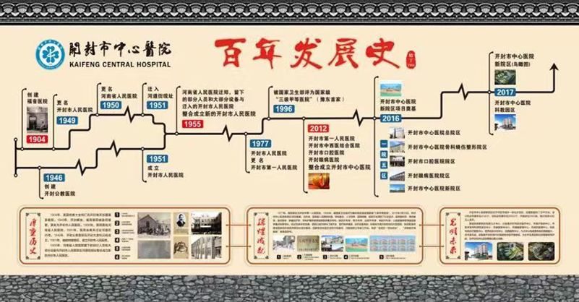

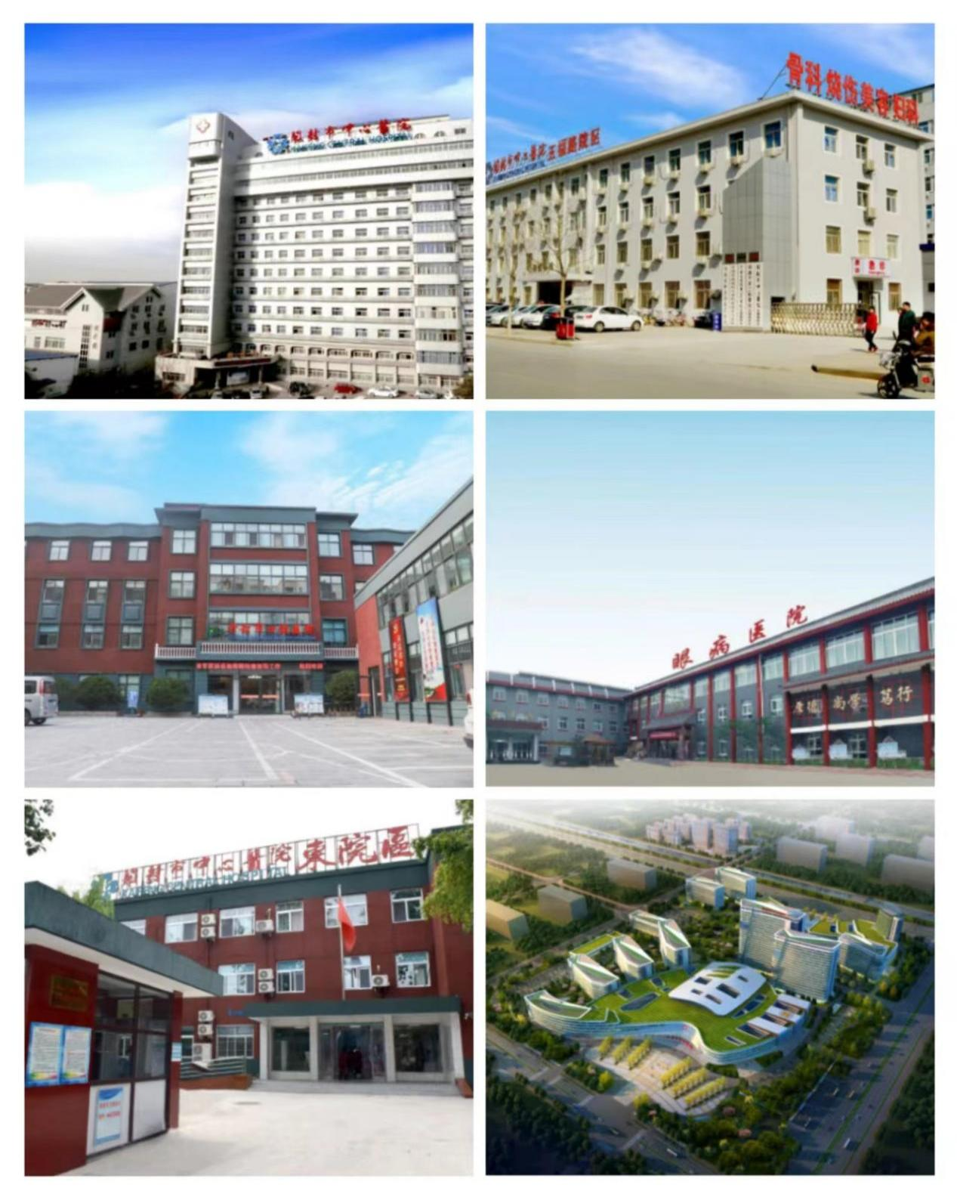

开封市中心医院六院区一体化建设

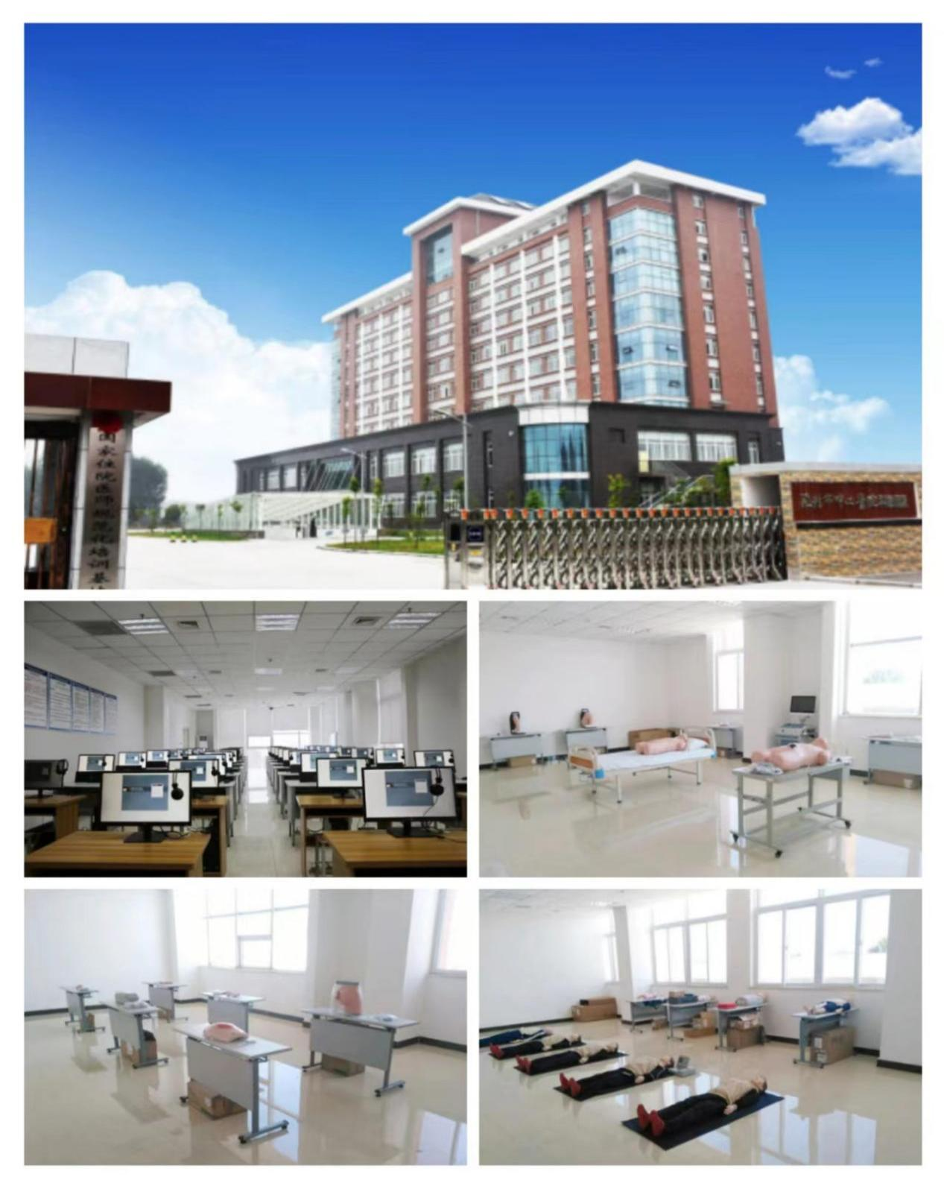

开封市中心医院科教园区、医学模拟中心

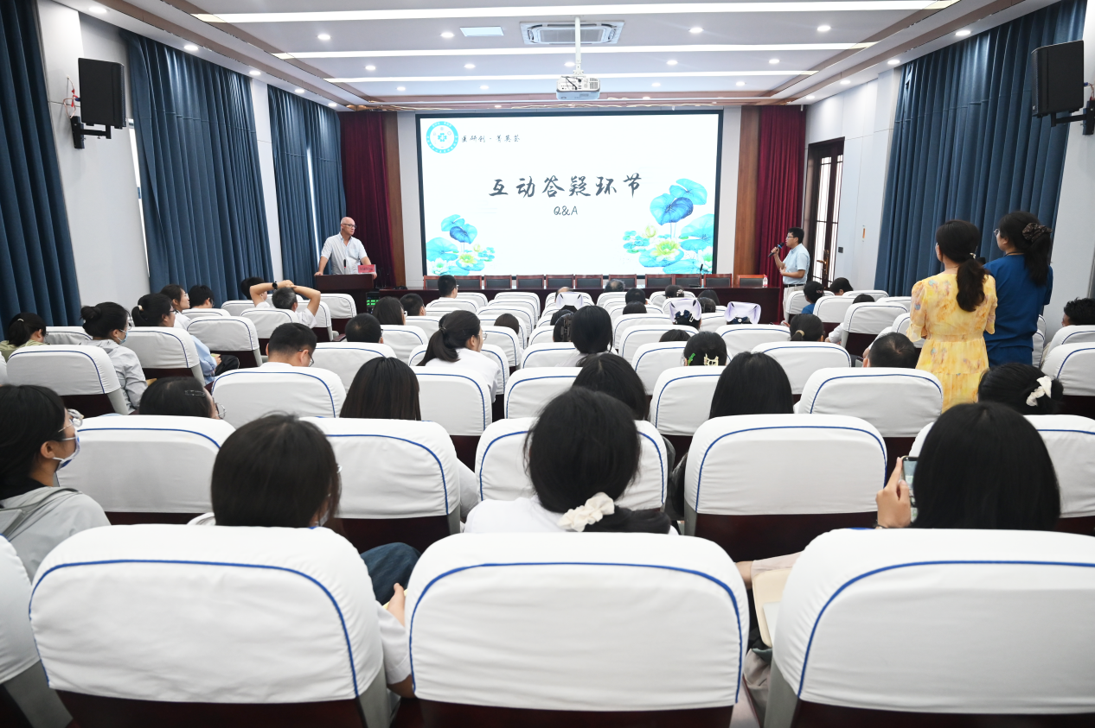

德国神经病学专家来院授课

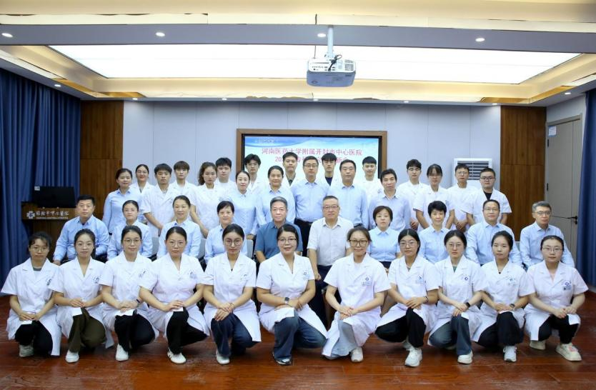

2025级新生与导师合影

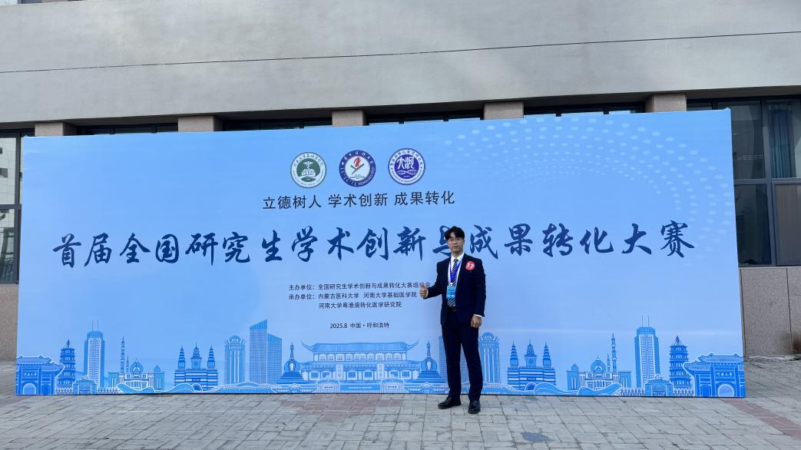

研究生参加全国研究生学术创新与成果转化大赛

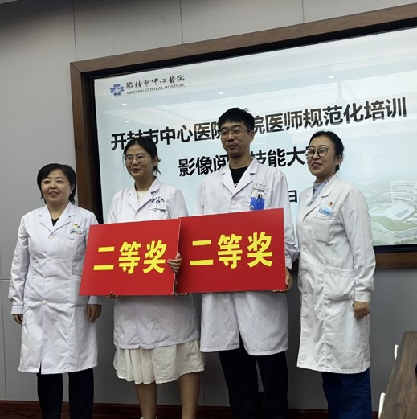

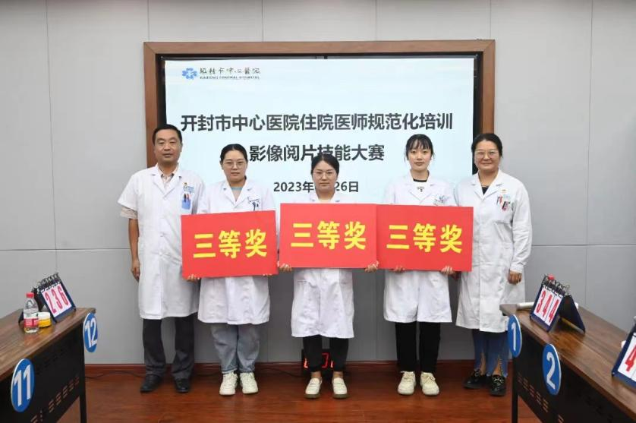

院内影像阅片大赛

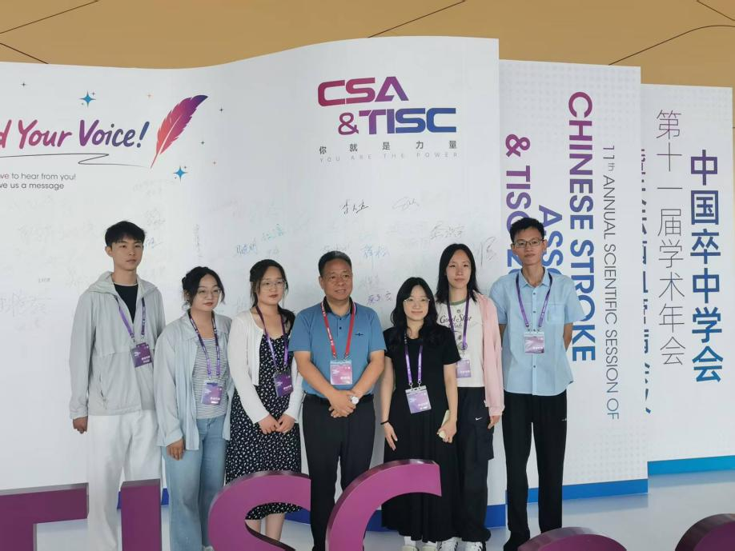

导师带领研究生参加国家级会议

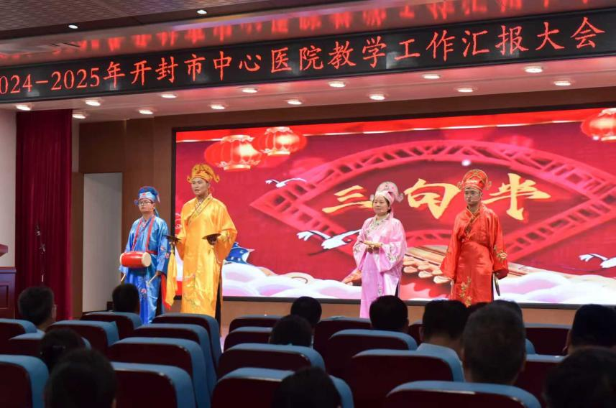

参加2025年教师节活动

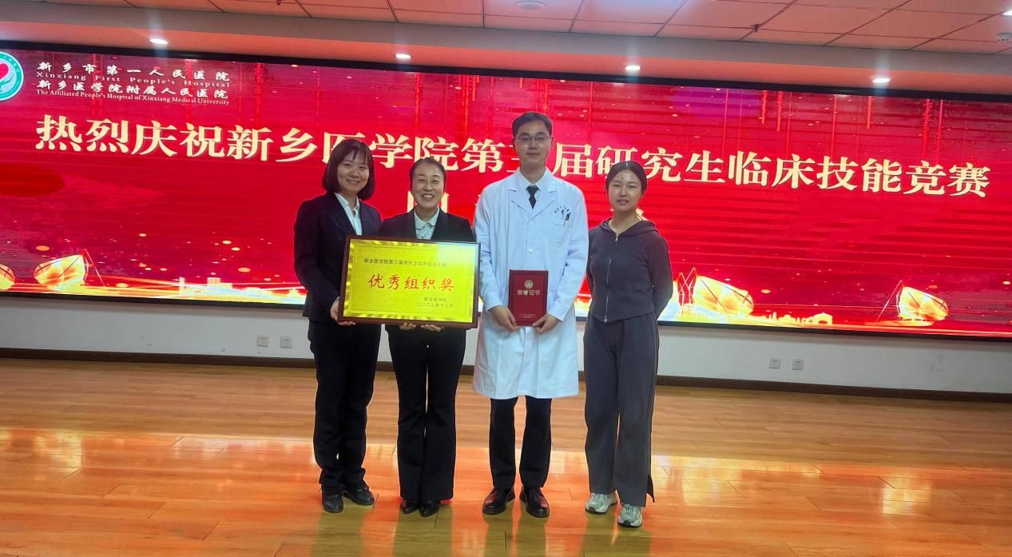

第三届研究生临床技能竞赛，斩获优秀组织奖